თბილისი მოლის ფასადზე განლაგებული ლედ. ლენტური განათების რეაბილიტაცია.

ტექნიკური მოთხოვნები

შინაარსი:
- ზოგადი ინფორმაცია---------------------------------------------------------------------3
- ტექნიკური დასკვნა, ფოტოკოლაჟი----------------------------------------------------4
- ტექნიკური დავალება--------------------------------------------------------------------5
- სამუშაოთა წარმოების გრაფიკი---------------------------------------------------------6
- უსაფრთხოების ნორმები-----------------------------------------------------------------6
- განფასება-----------------------------------------------------------------------------------6
- გარანტიის პირობები----------------------------------------------------------------------6
- ტექნიკური მონაცემები-------------------------------------------------------------------7

- ზოგადი ინფორმაცია

სავაჭრო ცენტრი „თბილისი მოლის“ შენობა მდებარეობს დავით აღმაშენებლის ხეივნის N 213.
მოცემული შენობა, შედგება სამი ბლოკისაგან (A, B და C ბლოკებისგან). შენობა 4 სართულიანია. დაზიანებული ლედ-ლენტების ფასადი, შენობის ჩრდილოდასავლეთ მხარესაა განლაგებული.
ძირითადად დაზიანებები ხასიათდება:
- ლენტების 70 %-ის გადაწვით;
- სამართავი პროგრამირებადი და გადამცემი მოწყობილობების მწყობრიდან გამოსვლით.
- არსებული სანათების მუშაობის რეჟიმი შემდეგია:ლედ ლენტი ანხორციელებდა ტალღოვან განათებას წინ და უკან სვლით.(პროგრამატორში გაწერილი პროგრამის მიხედვით.)

- ტექნიკური დასკვნა და ფოტოკოლაჟი

გამოკვლევის საგანს წარმოადგენს სავაჭრო ცენტრი თბილისი მოლის შენობის ჩრდილოდასავლეთ მხარეს არსებული ფასადის განათება.
კვლევის შედეგად დადგინდა, რომ ზემოთ აღნიშნული სისტემა მოითხოვს მთლიანად შეცვლას, ვინაიდან არსებული მოწყობილობების დიდი ნაწილი (70%) გადამწვარია და მათი ანალოგით ჩანაცვლება შეუძლებელია, ბაზარზე მისი არ არსებობის გამო.
მნიშვნელოვანია ის, რომ ამ პროექტით გათვალისწინებულია არსებული დეკორაციული ნათების შეცვლა იგივე ტიპის ნათებით, ისე რომ არ მოხდეს პროგრამით გათვალისწინებული ნათების ცვლილება.

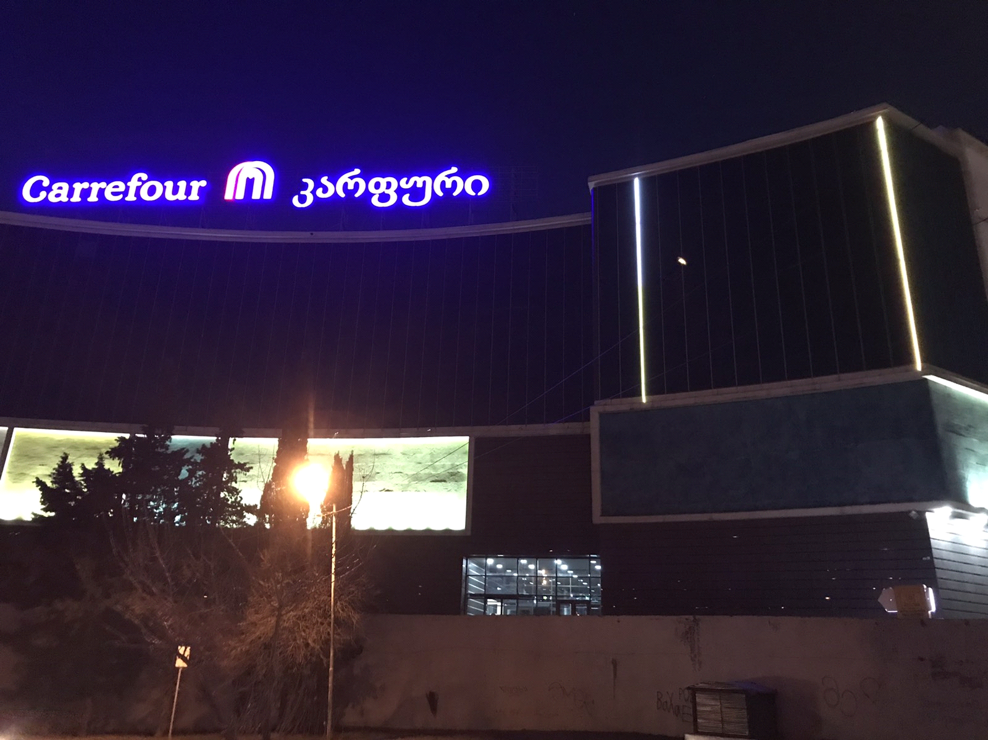

- ტექნიკური დავალება
    - ფასადის დეკორატიული განათების აღნიშნული მონაკვეთის შეცვლა.
- სამუშაო ზონის შემოსაზღვრას.
- ამწე (კალათის) მოწყობილობის განთავსება სამუშაო ადგილზე მემონტაჟეების ფასადთან მისაწევად;
- ძველი დამონტაჟებული ლედ ლენტების დემონტაჟი და ახალის დამონტაჟება;
- კვების ბლოკების შეცვლა ახლით;
- ლენტების დაეთება ახალ კვების ბლოკებზე;
- სახურავზე ჩანაცვლდეს ძველი პროგრამული მოწყობილობა ახლით და დაერთდეს ახალ ლენტებზე.
    - ახალი მოწყობილობების პროგრამული საჰაერო გადამცემი სიგნალი დაერთდეს არსებულ წინა ფასადის მუშა პროგრამატორზე.
შენიშვნა:
- სამუშაო ადგილზე, ყოველი სამუშაო დღის ბოლოს უნდა მოხდეს ტერიტორიის დასუფთავება.
- ყოველდღიურად წერილობით უნდა მოხდეს შესრულებული სამუშაოს აღწერა და დახარჯული მასალის ნუსხის მოწოდება პასუხისმგებელ ინჯინერთან.

- სამუშაოთა წარმოების გრაფიკი
უნდა იყოს წარმოდგენილი სამუშაოთა წარმოების გრაფიკი, რომელიც უნდა შეიცავდეს:
- სამუშაოთა დასახელებას, მათი შესრულების რიგითობით;
- შესაბამისი სამუშაოების დაწყება/დამთავრების დროს. გრაფიკულად;
- სამუშაოს შესასრულებლად საჭირო მოწყობილობების გამოყენების დროს, როგორიცაა საჭრელი, სახვრეტი/სანგრევი ინსტრუმენტები და ა.შ.;
- მასალების და სამშენებლო დანადგარების მოლის ტერიტორიაზე შემოტანის და გატანის დროს;
ჩვენი მხრიდან იქნება მოწოდებული ინფორმაცია როდის (დროის რა მონაკვეთში) შეიძლება სამუშაოების წარმოება.

- უსაფრთხოების ნორმები

ყველა სამუშაო, რომელიც იწარმოებს მოლში და მის გარშემო ტერიტორიაზე უნდა აკმაყოფილებდეს შრომის და პირადი უსაფრთხოების ნორმებს.
აუცილებელია რომ, სამუშაოთა წარმოების მთლიან დროს სამუშაოთა წარმოების ადგილი იყოს შემოღობილი სათანადო ზღუდარებით.
სამუშაოთა დაწყების წინ მოლის უსაფრთხოების მენეჯერი კონტრაქტორების შემადგენლობას გააცნობს უსაფრთხოების ნორმებს.
სამუშაოთა წარმოება დაშვებული იქნება მხოლოდ იმ შემთხვევაში როცა იქნება ხელმოწერილი დოკუმენტი, მომუშავე პერსონალისა და მოლის უსაფრთხოების მენეჯერის მიერ

- განფასება
წარმოდგენილ განფასებაში უნდა იყოს მითითებული ყველა სახის დანახარჯი რაც საჭირო იქნება პროექტის სრული შესრულებისთვის.

- გარანტიის პირობები.
შესრულებულ სამუშაოზე და გამოყენებულ მასალაზე, გარანტია უნდა გავრცელდეს 5 წლის ვადით.
- ტექნიკური მონაცემები

- ლედ.ლენტი სიმძლავრე 1მ-12ვ/9ვტ.
სულ დაშვებულია 56 ერთეული, 12 მეტრის სიგრძის ლენტი.
საერთო სიგღძე 672მ.
- კვების ბლოკი 220ვ/12ვ/9ა.
რაოდენობა: 56ც.
- კონტროლერი 56.
- პროგრამატორი 1ც.
- გადამცემი 3ც.

